**PLANES DEPARTAMENTALES DE AGUA - Recursos de su financiación y vinculación de los municipios a estos esquemas.**

El diseño de la estrategia de los Planes Departamentales de Agua surge de una necesidad que fue evidenciada en un documento CONPES -Documentos técnicos elaborados por el Consejo Nacional de Política Económica y Social-, exactamente en el Conpes 3463 de 12 de marzo de 2007, que conforme se lee en ese instrumento corresponde a la siguiente: (…). Dentro de los principios que señala ese documento que deben orientar el funcionamiento de los planes departamentales de Agua, destaca la Sala los siguientes atendiendo el objeto de este proceso: (…)

**PLANES DEPARTAMENTALES DE AGUA - Principios, actores y responsabilidades de los mismos.**

“Los Planes Departamentales se desarrollarán bajo los siguientes principios (Figura 1):• Los Departamentos en cabeza de la Gobernación, serán prioritariamente la instancia de coordinación con el Gobierno Nacional en la implementación de los Planes, para lo cual deberán fortalecerse a nivel institucional con el apoyo de una Gerencia Integral. (…)• Se articularán las diferentes fuentes de recursos: SGP, tarifas ajustadas al marco tarifario vigente, regalías, recursos propios de las empresas, otros recursos de los presupuestos territoriales, aportes de las Corporaciones Autónomas Regionales y los aportes del Gobierno Nacional.• Se llevará a cabo un manejo transparente de los recursos, a través de esquemas fiduciarios, con participación de la Nación y un esquema de rendición de cuentas del Departamento a las entidades de control y a la ciudadanía. El éxito de los Planes Departamentales de Agua y Saneamiento dependerá de la eficiente y coordinada interacción entre los actores involucrados, donde los Departamentos serán los lideres del proceso, y articuladores entre el Gobierno Nacional y los actores locales .

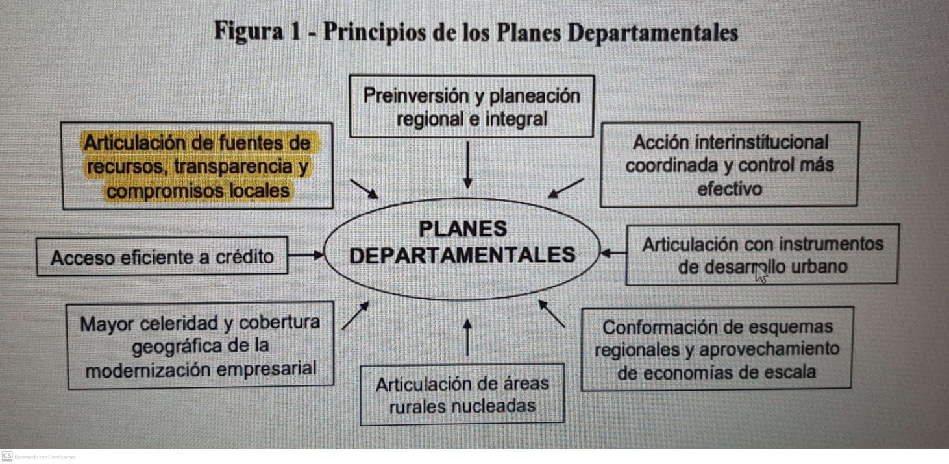

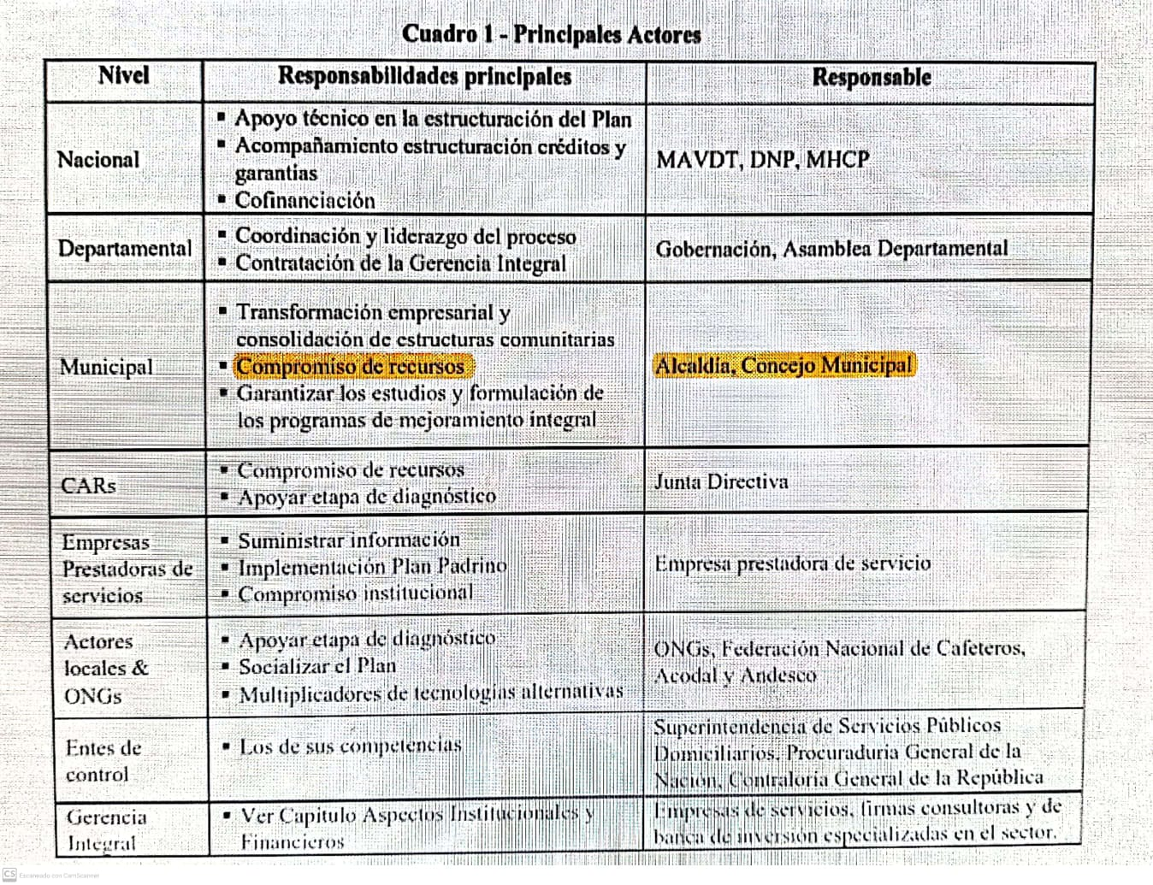

(…) Conforme a lo expuesto en ese documento, desde la etapa de estructuración de la política pública, el Consejo Nacional de Política Económica y Social ha previsto que, para el desarrollo de la estrategia allí planteada, “se busca que se focalicen en los planes empresariales de orden departamental denominados Planes Departamentales de Agua, los recursos de diferentes fuentes entre ellos recursos del Sistema General de Participaciones”. En dicho documento se relaciona, además, que la implementación de esa estrategia se hará por fases, destacándose en la fase de estructuración la elaboración por parte de los concejos municipales de los Acuerdos que autoricen la destinación de recursos como la vinculación a los PDA, veamos: (…)

**PLANES DEPARTAMENTALES DE AGUA Y SANEAMIENTO - Fases**

El desarrollo de cada Plan Departamental de agua y saneamiento se debe ajustar a las condiciones particulares de los Departamentos y la realidad de la prestación de los servicios en cada caso; en todo caso, éstos se estructurarán de acuerdo a las siguientes fases: i) diagnóstico; ii) estructuración, y; iii) implementación y seguimiento (Figura 2).

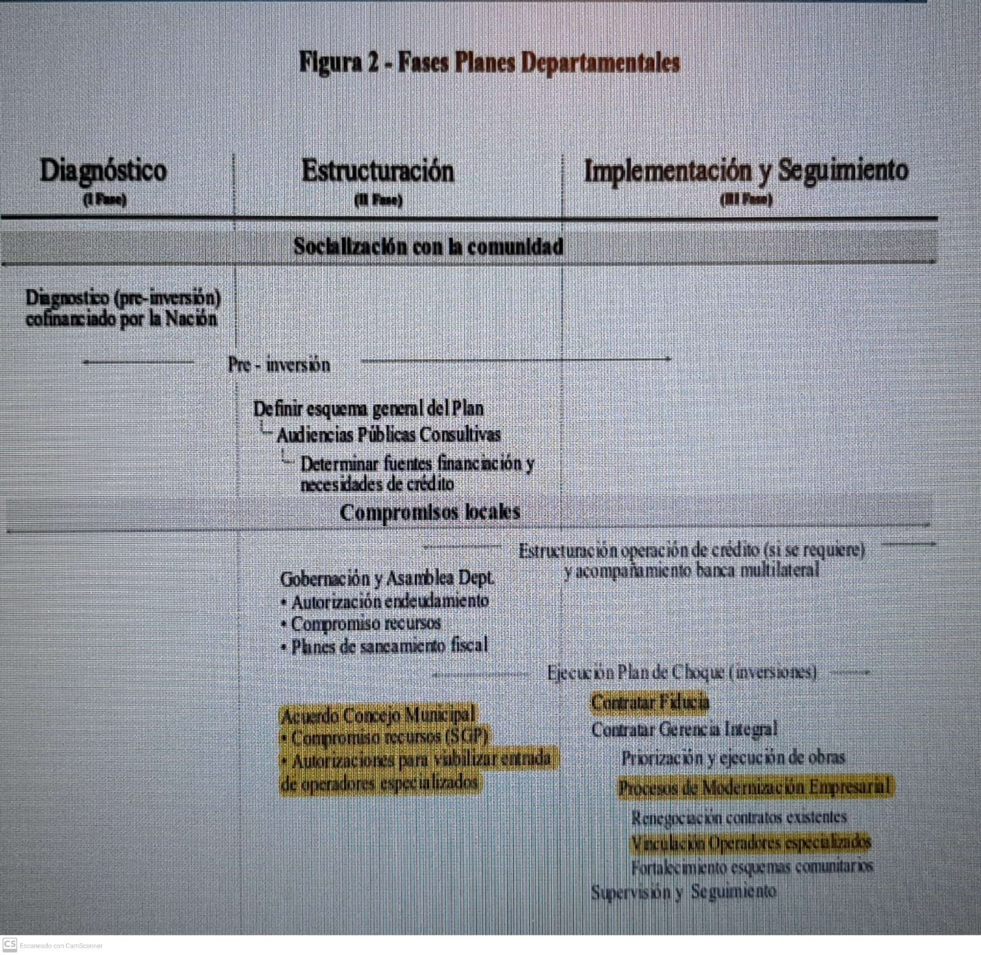

(…).

**PLANES DEPARTAMENTALES DE AGUA - Fuentes de financiamiento / PLANES DEPARTAMENTALES DE AGUA – El alcalde requiere de autorización por parte del Concejo Municipal, tanto para vincularse al PDA como para autorizar los giros de los recursos que disponga para ese fin, entre los cuales se observa la viabilidad de realizar aportes con recursos del SGP - Agua Potable y Saneamiento Básico.**

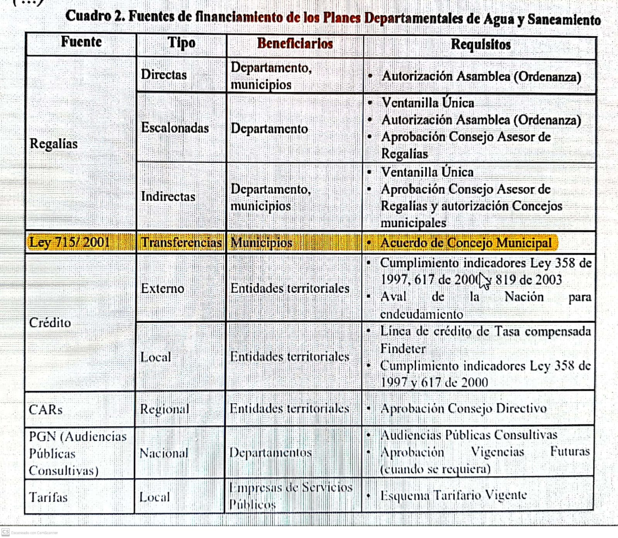

(…)

Así pues, está permitido que los municipios se vinculen a los esquemas empresariales y comprometan los recursos del SGP, pues el documento en el cual se fija la política pública así lo establece, destacándose tres aspectos que llaman la atención de la Sala: (i) el esquema financiero señala que la principal fuente de recursos es el SGP; (ii) el manejo financiero según el esquema planteado se realizará por encargos fiduciarios, y (iii) el Departamento es el líder de la realización de la política de los PDA. (…) Conforme a lo descrito anteriormente, las normas que regulan la participación de los municipios, tanto en materia de vinculación como de aportes de recursos, señalan que el alcalde requiere de autorización por parte del Concejo Municipal, tanto para vincularse al PDA como para autorizar los giros de los recursos que disponga para ese fin, entre los cuales se observa la viabilidad de realizar aportes con recursos del SGP- Agua Potable y Saneamiento Básico.

**PLANES DEPARTAMENTALES DE AGUA - Validez condicionada del Art. 2 del Acuerdo 003 de 2021, por el cual se autoriza al alcalde de Chivor para vincular al municipio al PDA, en el entendido de que los recursos a aportar se referían únicamente a la vigencia fiscal de 2021 / VIGENCIAS FUTURAS ORDINARIAS Y VIGENCIAS FUTURAS EXCEPCIONALES - Noción, diferencias y requisitos para comprometerlas.**

Conforme a lo descrito anteriormente, las normas que regulan la participación de los municipios, tanto en materia de vinculación como de aportes de recursos, señalan que el Alcalde requiere de autorización por parte del Concejo Municipal, tanto para vincularse al PDA como para autorizar los giros de los recursos que disponga para ese fin, entre los cuales se observa la viabilidad de realizar aportes con recursos del SGP - Agua Potable y Saneamiento Básico. Entonces, lo señalado en el Acuerdo 003 de 2021, se ajusta a ese marco legal, pues como se observa en el texto del acto, el mismo se limita a autorizar al alcalde a vincular al municipio de Chivor al PDA Boyacá y a realizar un giro de recursos del SGP- Sector Agua Potable y Saneamiento Básico, por valor de $15.000.000 de pesos de la vigencia 2021. Luego, la Sala estima que lo que se autorizó en el Acuerdo demandado fue tanto la vinculación del ente territorial al PDA y en el artículo 2º cuestionado los recursos que se aportaría el alcalde municipal para ese fin, en la vigencia 2021, con recursos del SGP – Agua Potable y Saneamiento Básico, de conformidad con el parágrafo 1 del artículo 2.3.3.1.8.1 del Decreto 1425 de 2019, y no la autorización para comprometer vigencias futuras como lo afirma el Departamento de Boyacá, porque simplemente, por un error mecanográfico, se mencionan las vigencias 2022 y 2023. Al respecto, se debe aclarar que para que se pueda hablar de autorizaciones para comprometer vigencias futuras es necesario tanto para ordinarias como para excepcionales la afectación del presupuesto de las vigencias futuras, valga la redundancia, es decir, las ordinarias para proyectos cuya ejecución se inicie con el presupuesto de la vigencia en curso, y las extraordinarias, referidas a la asunción de obligaciones que afecten el presupuesto de vigencias futuras sin apropiación en el presupuesto del año en que se concede la autorización. Con fundamento en lo expuesto, se puede concluir que la autorización dada por el Concejo Municipal al Alcalde respecto de los giros de los recursos para el PDA, no encaja dentro de la figura jurídica de las vigencias futuras ordinarias u extraordinarias, toda vez que de acuerdo con la parte considerativa y la resolutiva del acto demandado, sólo se afectó el presupuesto de la vigencia 2021, no el de las vigencias futuras sobrevinientes. Por ende, la Sala comparte lo argumentado por el municipio de Chivor, a través de su apoderado de que se hizo una indebida interpretación del artículo 2 del Acuerdo demandado, pues de acuerdo con las consideraciones expuestas, el contenido del informe de ponencia y del acuerdo demandado, el alcance del artículo demandado fue el de autorizar al alcalde para aportar los recursos al PDA solamente de la vigencia 2021, tal como se discrimina en la tabla establecida en la misma disposición jurídica, pese a que se mencionan las vigencias 2022 y 2023, respecto de las cuales en ningún aparte del acuerdo demandado se determinan o se comprometen recursos, que en su versión original sí estaban señalados, propuesta que no fue aprobada porque uno de los concejales durante la plenaria advirtió que la autorización de los recursos a aportar al PDA solo debía hacerse para la vigencia 2021, porque no podían comprometer vigencias futuras. Entonces, efectuado el análisis sistemático, encuentra la Sala que no puede desconocerse el marco normativo que establece la facultad de los alcaldes para vincularse al esquema de los PDA y de comprometer recursos del SGP, el cual no solo permite que sean expedidas esas autorizaciones, sino que las establece como requisito para que puedan realizarse tanto la vinculación como los aportes a un esquema que resulta vital para el fortalecimiento de la prestación del servicio público, “el cual se encuentra articulado desde los planes Nacionales de Desarrollo, y constituye una política pública que permite concretar las aspiraciones de la población ante la necesidad de fortalecimiento de los municipios como prestadores de los servicios de acueducto, alcantarillado y saneamiento básico”. Así las cosas, se declarará la validez condicionada del artículo 2 del Acuerdo 003 de 11 de marzo de 2021, "Por medio del cual se autoriza al alcalde de Chivor-Boyacá para vincular el municipio al plan departamental para el manejo empresarial de los servicios de agua y saneamiento (PDA) de Boyacá, para las vigencias 2021, 2022 y 2023 y se dictan otras disposiciones”, en el entendido de que los recursos que el Concejo Municipal de Chivor autorizó al alcalde municipal a aportar al PDA se referían únicamente a la vigencia fiscal de 2021, por valor de $15.000.000 de pesos.

**NOTA DE RELATORÍA:** La providencia que se presenta al público ha sido modificada solo para incluir sus anteriores descriptores y restrictores, mas no para variar su contenido. Por lo anterior, el código de seguridad del mismo no corresponde al de la original.. Para validar la integridad de la providencia los interesados pueden consultarla y descargarla a través de la plataforma SAMAI siguiendo este link:

|  |
| --- |
| https://samai.azurewebsites.net/Vistas/Casos/list_procesos.aspx?guid=150012333000202100340001500123 |

REPÚBLICA DE COLOMBIA



**TRIBUNAL CONTENCIOSO ADMINISTRATIVO DE BOYACÁ**

Tunja, 23 de marzo de 2023

|  |  |  |
| --- | --- | --- |
| Acción | : | **Validez de Acuerdo Municipal** |
| Demandante | : | **Departamento de Boyacá** |
| Demandado | : | **Acuerdo 003 de 2021 Concejo Municipal de Chivor** |
| Expediente | : | **15001-23-33-000-2021-00340-00** |

|  |  |  |
| --- | --- | --- |
| Magistrado Ponente | : | **Luís Ernesto Arciniegas Triana** |

Procede la Sala de Decisión No. 2 de la Corporación a dictar **sentencia de única instancia** para resolver la demanda que ha dado origen al proceso de la referencia, instaurada por el Departamento de Boyacá en contra de la validez del Acuerdo n.° 003 del 11 de marzo de 2021, *"Por medio del cual se autoriza al alcalde de Chivor-Boyacá para vincular el municipio al plan departamental para el manejo empresarial de los servicios de agua y saneamiento (PDA) de Boyacá, para las vigencias 2021, 2022 y 2023 y se dictan otras disposiciones”.*

**I. ANTECEDENTES**

Pretende el actor que por esta Corporación se declare la invalidez parcial del Acuerdo 003 del 11 de marzo de 2021 expedido por el Concejo Municipal de **Chivor**, concretamente el artículo 2°.

**II. HECHOS**

El Concejo Municipal de Chivor, expidió el Acuerdo n.° 003 del 11 de marzo de 2021, el cual fue radicado en la Dirección Jurídica del Departamento de Boyacá el 17 de marzo de 2021.

Al realizar la revisión jurídica ordenada en el numeral 10 del artículo 305 de la Constitución Política, el Gobernador de Boyacá observa que el acto objeto de esta demanda es contrario a la Constitución Política y a la Ley.

Estima como normas violadas, los artículos 14, 23 y 109 del Decreto 111 de 1996; los artículos artículo 8 y 12 de la Ley 819 de 2003 y el artículo 1 de la Ley 1483 de 2011.

Para explicar el concepto de violación, tomando como referente la normatividad invocada, manifiesta que el acuerdo objeto de revisión proferido por el Concejo Municipal de Chivor, **desconoce las normas antes descritas, por las siguientes razones:**

En primer lugar, alega que se desconoció el ***principio presupuestal de anualidad*** previsto en el artículo 14 del Decreto 111 de 1996 Estatuto Orgánico de Presupuesto, por cuanto se autorizó al Alcalde Municipal para que **asuma compromisos con cargo a los presupuestos correspondientes a las vigencias fiscales 2021, 2022 y 2023,** desconociendo que el año fiscal comienza el 1º de enero y termina el 31 de diciembre de cada año, en el entendido, que las apropiaciones incluidas en el presupuesto general del municipio para la vigencia fiscal 2021 son autorizaciones máximas de gasto que el Concejo aprueba para ser ejecutadas o comprometidas durante esa vigencia fiscal.

Agrega que en el evento de que se requiera asumir obligaciones que afecten presupuestos de vigencias futuras, -porque el objeto del compromiso se debe cumplir en cada una de ellas, como se observa en el caso en estudio-, “*es* ***necesario una autorización expresa del Concejo Municipal para ello****, en los términos del artículo 23 del Decreto 111 de 1996 y el artículo 12 de la Ley 819 de 2003, siempre y cuando se trate de la* ***ejecución de un proyecto de inversión***”.

Que como el principio de anualidad es un principio general que aplica a todos los contratos que se celebran y ejecutan dentro de una anualidad, salvo que se trate de una de las excepciones como las previstas en la figura de las vigencias futuras, el Concejo Municipal de Chivor “*debía limitar en el tiempo la autorización del compromiso presupuestal,* ***únicamente para la vigencia 2021****, y no comprometer parte de los recursos del SGP de esa vigencia y de las vigencias 2022 y 2023*”.

**III. TRÁMITE PROCESAL**

1. La demanda se presentó ante la Oficina Judicial de Tunja siendo admitida por el Despacho, sometiéndola a las ritualidades propias del proceso previstas en el artículo 151 del C.P.A.C.A. y en el Decreto 1333 de 1986.

2. Dentro del término de fijación en lista, por intermedio de apoderado, se pronunció el **municipio de Chivor** solicitando que se declaren infundadas las pretensiones y peticiones formuladas por el apoderado de la Gobernación de Boyacá frente al Acuerdo 03 de 2021, expedido por el honorable Concejo Municipal de Chivor.

Aduce que el Acuerdo demandado se encuentra conforme a la legalidad y a la Constitución, argumentando que se hizo una valoración errada por parte de la Gobernación de Boyacá del artículo 2 del mismo.

Por último, manifiesta que “*…el fin y alcance de la norma consagrada en el artículo 2 del Acuerdo 03 de 2021, no era más que determinar* ***los recursos a aportar al plan departamental para el manejo empresarial de los servicios públicos de agua para el año 2021, tal como se discrimina en la tabla establecida en el artículo dos. Pues nótese que el contenido del acuerdo en ningún momento se discrimina y se comprometen recursos determinados y discriminados y cuantificados para la vigencia 2022 y 2023”.***

3. Mediante providencia del 29 de septiembre de 2021, se abrió el proceso a pruebas, tomándose con todo su valor probatorio los documentos aportados con el escrito de demanda. Sin término probatorio en tanto las pruebas se encuentran aportadas al proceso y las mismas satisfacen el objeto de la acción.

Se decide, previas estas,

**IV- CONSIDERACIONES**

**1. Problema jurídico**

El debate se contrae a determinar si procede declarar la invalidez del Acuerdo 003/21 proferido por el Concejo Municipal de Chivor (Boyacá) solamente por los cargos formulados por el departamento de Boyacá. Ello, por cuanto no procede en esta vía de control un análisis total, que abarque todos los posibles motivos de inconstitucionalidad o ilegalidad, sino que la competencia de la Corporación se delimita por los reparos concretos elevados por el solicitante.

Por consiguiente, se analizará si en el presente caso se configuran los cargos formulados por la Gobernación de Boyacá en contra de la validez del Acuerdo 003 del 11 de marzo de 2021, **que radican en que se desconoció el principio de presupuestal de anualidad**, al autorizarse al alcalde municipal para que asuma compromisos con cargo a los presupuestos correspondientes a **las vigencias fiscales 2021, 2022 y 2023,** desconociendo que el año fiscal comienza el 1º de enero y termina el 31 de diciembre de cada año.

Otro cargo consiste en que, si se requiere asumir obligaciones que afecten presupuestos de vigencias futuras, porque el objeto del compromiso se debe cumplir en cada una de ellas, como sucede en el presente caso, era necesaria una autorización expresa del Concejo Municipal para ello, en los términos del artículo 23 del Decreto 111 de 1996 y del artículo 12 de la Ley 819 de 2003, siempre y cuando se trate de la ejecución de un proyecto de inversión.

También se plantea la invalidez porque el Concejo Municipal de Chivor, en caso de tratarse de vigencias futuras, debía limitar en el tiempo la autorización del compromiso presupuestal, únicamente para la vigencia 2021, y no comprometer parte de los recursos del SGP de esa vigencia y de las vigencias 2022 y 2023.

Por su parte, el **municipio de Chivor** aduce en su defensa que se hizo una indebida interpretación del artículo 2 del Acuerdo demandado, argumentando que el fin y alcance de la misma fue **determinar los recursos a aportar al plan departamental para el manejo empresarial de los servicios públicos de agua para el año 2021**, **tal como se discrimina en la tabla establecida en el artículo dos, advirtiendo que en ningún aparte del acuerdo demandado se determinan o se comprometen recursos para las vigencias 2022 y 2023.**

Por consiguiente, la controversia se limita a establecer si en el Acuerdo 003 de 2021, el Concejo Municipal de Chivor al autorizar al alcalde para vincular al municipio y aportar recursos al Plan Departamental de Aguas PDA en las vigencias 2021, 2022 y 2023, **desconoció el principio de anualidad o lo referente a las vigencias futuras.**

**2. De los Planes Departamentales de Agua – Recursos de su financiación y vinculación de los municipios a esos esquemas**

El diseño de la estrategia de los Planes Departamentales de Agua surge de una necesidad que fue evidenciada en un documento CONPES -Documentos técnicos elaborados por el Consejo Nacional de Política Económica y Social-, exactamente en el Conpes 3463 de 12 de marzo de 2007, que conforme se lee en ese instrumento corresponde a la siguiente:

“La estructura institucional del Sector de Agua Potable y Saneamiento Básico se fundamenta en la separación entre las funciones de formulación de la política, la regulación y el control, en cabeza del Gobierno Nacional, y **la responsabilidad de los municipios de asegurar la prestación eficiente de los servicios.**

La Ley 142 de 1994, estableció que la prestación de los servicios debe llevarse a cabo a través de empresas de servicios públicos (E.S.P.) constituidas por acciones y por organizaciones autorizadas en zonas rurales o áreas urbanas específicas. Solo en casos excepcionales los municipios pueden prestar de forma directa los servicios, una vez se hayan agotado procesos de invitación pública a E.S.P., a otros municipios, al Departamento, a la Nación y otras personas públicas o privadas para organizar una E.S.P (Ley 142 de 1994, Artículo 6). Sin embargo, se estima que alrededor **de 670 municipios continúan prestando los servicios de acueducto y alcantarillado directamente.** El logro de las metas y la provisión sostenible de los servicios de agua potable y saneamiento básico **requiere estructuras empresariales eficientes.**

La estructura de la industria del sector es altamente dispersa con un alto número de prestadores de los servicios, se desaprovechan economías de escala y se **atomizan los recursos aportados por el Estado. Se estima que existen en el país más de 12 mil prestadores, de los cuales 2.244 se encuentran registrados ante la Superintendencia de Servicios Públicos Domiciliarios - SSPD**, ubicados en 887 municipios. La baja concentración se presenta no sólo por la existencia de más de un prestador en un municipio determinado, sino también por la presencia de prestadores diferentes en municipios que podrían compartir uno solo bajo un esquema regional.

**El uso disperso de las diferentes fuentes de recursos** (tarifas, **SGP**, regalías, aportes del Gobierno Nacional, corporaciones autónomas regionales), así como la falta de un componente de preinversión integral y con visión regional, ha limitado la celeridad y eficiencia con que se desarrollan los planes de inversión y los procesos de transformación empresarial.

**Con respecto a los recursos transferidos por el Sistema General de Participaciones (SGP), se han planteado las siguientes deficiencias en su aplicación:** (i) desarticulación de planes integrales de inversión y de los planes de las E.S.P., (ii) desvío de recursos por fuera del sector, (iii) inversiones dispersas e incompletas debido a la segmentación de los recursos por vigencias presupuestales anuales y el deficiente acceso a crédito, y (iv) atomización y asimetrías en la distribución geográfica de los recursos con relación a las necesidades.

Desde 1998, el MAVDT ha liderado el Programa de Modernización Empresarial (PME), a través del cual cofinancia y presta asistencia técnica para la estructuración de procesos de entrada de operadores especializados, con planes de inversión integrales y compromisos de gestión empresarial. Para mejorar la gestión empresarial de pequeños prestadores, el MAVDT implementó el Programa de Cultura Empresarial. De esta forma, el MAVDT ha contribuido a la creación o consolidación de entidades prestadoras autónomas, que operan bajo esquemas de gestión empresarial y aseguran índices crecientes de eficiencia, cobertura y calidad en el servicio y las inversiones.

A través del PME, se han impulsado 42 procesos para la entrada de operadores especializados en 87 municipios, donde la prestación del servicio era muy deficiente, principalmente en la región Atlántica. Estos proyectos han permitido articular recursos en casos aislados y acumular una importante experiencia en la estructuración de contratos con operadores especializados públicos y privados.

Sin embargo, se requiere una estrategia que permita avanzar con mayor celeridad en las transformaciones para el manejo empresarial de los servicios en todo el territorio nacional. Los Planes Departamentales se presentan como la estrategia para armonizar los lineamientos de política que se definieron en el documento Conpes 3383 “Plan de Desarrollo del Sector de Acueducto y Alcantarillado”, con el fin de afrontar las limitaciones que se han planteado: (i) estructura dispersa de la industria y desaprovechamiento de economías de escala; (ii) **desarticulación de las diferentes fuentes de recursos**; (iii) planificación y preinversión deficiente, que resulta en inversiones atomizadas, falta de integralidad y de visión regional; (iv) limitado acceso a crédito; y (iv) lentitud en los procesos de modernización empresarial.

Los Planes Departamentales permitirán alcanzar este objetivo bajo una estructura descentralizada más ordenada, con visión integral y regional, y mayor eficiencia y eficacia del Estado en sus acciones de apoyo al desarrollo del sector y de control, al tener como agentes coordinadores a los Departamentos”[1] -Destaca la Sala-.

Dentro de los principios que señala ese documento que deben orientar el funcionamiento de los planes departamentales de Agua, destaca la Sala los siguientes atendiendo el objeto de este proceso:

“Los **Planes Departamentales se desarrollarán bajo los siguientes principios** (Figura 1):

• Los Departamentos en cabeza de la Gobernación, serán prioritariamente la instancia de coordinación con el Gobierno Nacional en la implementación de los Planes, para lo cual deberán fortalecerse a nivel institucional con el apoyo de una Gerencia Integral. (…)

• Se articularán las diferentes fuentes de recursos: **SGP**, tarifas ajustadas al marco tarifario vigente, regalías, recursos propios de las empresas, **otros recursos de los presupuestos territoriales**, aportes de las Corporaciones Autónomas Regionales y los aportes del Gobierno Nacional.

• Se llevará a cabo un manejo transparente de los recursos, a través de esquemas fiduciarios, con participación de la Nación y un esquema de rendición de cuentas del Departamento a las entidades de control y a la ciudadanía.

El éxito de los Planes Departamentales de Agua y Saneamiento dependerá de la eficiente y coordinada interacción entre los actores involucrados, donde los Departamentos serán los lideres del proceso, y articuladores entre el Gobierno Nacional y los actores locales (Cuadro 1).





En ese documento el Consejo de Política Económica y Social, hace referencia a planes piloto, en cuyo análisis la Sala destaca lo siguiente:

“**Planes Piloto**

Durante los últimos tres años se ha estructurado e iniciado la implementación de los Planes Departamentales en La Guajira, Cesar y Magdalena[2], los cuales incorporan la ejecución de inversión cercanas a los US$381 millones en los próximos 4 años, beneficiando a 64 municipios de la región.

Las fuentes de financiación en estos planes piloto han involucrado recursos de los departamentos, municipios, regalías, Sistema General de Participaciones, Presupuesto General de la Nación, Corporaciones Autónomas Regionales, y crédito con la banca multilateral…

El efecto de la articulación de recursos bajo el modelo de los Planes Departamentales es sustancial, al comparar los recursos de contrapartida local logrados con similares aportes del Gobierno Nacional, antes y después de la estructuración de los mismos. En el Departamentos de Bolívar, entre 2002 y 2006 bajo el esquema de audiencias públicas y algunos procesos aislados del Programa de Modernización Empresarial del MAVDT, el Gobierno Nacional aportó $21.162 millones y se obtuvo una contrapartida local de $93.548 millones; mientras que con la estructuración del Plan Departamental, con $75.000 millones del Gobierno Nacional, se comprometerán $244.000 millones de entidades locales. En Magdalena este efecto multiplicador es igualmente significativo (Cuadro 3).

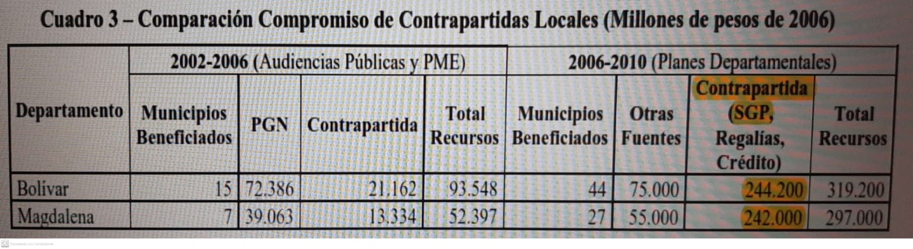

…” Resaltado por la Sala

Conforme a lo expuesto en ese documento, desde la etapa de estructuración de la política pública, el Consejo Nacional de Política Económica y Social ha previsto que, para el desarrollo de la estrategia allí planteada, “*se busca que se focalicen en los planes empresariales de orden departamental denominados Planes Departamentales de Agua, los* ***recursos de diferentes fuentes*** *entre ellos recursos del Sistema General de Participaciones*”[3].

En dicho documento se relaciona, además, que la implementación de esa estrategia se hará por fases, destacándose en la *fase de estructuración* la elaboración por parte de los **concejos municipales de los Acuerdos** **que autoricen la destinación de recursos como la vinculación a los PDA,** veamos:

**“III. FASES DE LOS PLANES DEPARTAMENTALES DE AGUA Y SANEAMIENTO.**

El desarrollo de cada Plan Departamental de agua y saneamiento se debe ajustar a las condiciones particulares de los Departamentos y la realidad de la prestación de los servicios en cada caso; en todo caso, éstos se estructurarán de acuerdo a las siguientes fases: i) diagnóstico; ii) estructuración, y; iii) implementación y seguimiento (Figura 2).



El **dinamismo en los procesos de estructuración de los Planes Departamentales de agua y saneamiento** está directamente relacionado con el apoyo que el nivel departamental preste a los municipios en las primeras fases; así como la disposición de las administraciones municipales a los procesos de transformación empresarial, socialización con la comunidad y **compromiso de recursos para su financiación**.” -Resalta la Sala-.

En efecto, la Sala destaca que en la **fase de estructuración** en los Documentos Conpes, los compromisos que deben adelantar los municipios, destacándose los relacionados con el compromiso de recursos del Sistema General de Participaciones, a saber, en el pluricitado documento se lee:

*“Los municipios deberán formalizar los siguientes compromisos: (i) compromiso de transformación empresarial con la vinculación de operadores especializados en un municipio o grupo de municipios, ajuste a metas de cobertura y gestión en contratos existentes en función de los recursos adicionales o fortalecimiento de esquemas comunitarios, según el diagnóstico; (ii) entrega en usufructo de la infraestructura y equipos de su propiedad afectos a la prestación de los servicios, en caso de requerirse para la conformación de esquemas regionales y la entrada de operadores especializados[4]; (iii)* ***compromiso de vigencias fiscales futuras, en especial de los recursos del Sistema General de Participaciones en Agua Potable y Saneamiento Básico****, y pignoración de dichas rentas; (iv) transferencia directa de los recursos comprometidos dentro del Plan Departamental de Agua y Saneamiento, al esquema financiero definido para cada caso, y de acuerdo con la normatividad establecida para tal fin[5]” -Subraya y negrilla fuera del texto-.*

De la fase de implementación y seguimiento, la Sala destaca el papel que en el desarrollo de los PDA, debe cumplir los departamentos, en efecto allí se consignó: “*La implementación del Plan Departamental de Agua y Saneamiento* ***la liderará la gobernación con el apoyo de una Gerencia Integral****, la cual entre otras actividades, deberá ajustar, especificar y ejecutar el plan de choque de inversiones definido por la consultoría de diagnóstico, estructurar esquemas regionales para la vinculación de operadores especializados, apoyar la renegociación de contratos existentes ajustando las metas de acuerdo con los recursos adicionales aportados, el seguimiento a los contratos y el manejo financiero del Plan, entre otros.*” -Destaca la Sala-.

En el documento se señala el Esquema Financiero, que orienta la política pública que se establece a través de los PDA, destacándose la utilización de recursos del SGP – Agua Potable y Saneamiento Básico, como se establece a continuación, así:

**“B. Aspectos financieros.**

El diagnóstico determinará las fuentes de financiación de cada Plan Departamental, de acuerdo con la disponibilidad de recursos del Departamento y los municipios. En los casos en que sea necesaria la contratación de un crédito para el apalancamiento de las inversiones, el Gobierno Nacional apoyará a las entidades territoriales en la evaluación fiscal, la definición de los posibles escenarios de endeudamiento y las gestiones ante la banca multilateral o nacional (Anexo: Aspectos Fiscales)[6].

El Plan Departamental se financiará principalmente con aportes del Departamento, los municipios, las Corporaciones Autónomas Regionales y con aportes de la Nación, como complemento al esfuerzo local y regional, y de acuerdo con los cupos de endeudamiento autorizados por las respectivas Asambleas Departamentales. El diseño del mecanismo financiero e institucional para su financiamiento deberá garantizar la adecuada articulación de las diferentes fuentes de recursos (cuadro 2), y un esquema de financiamiento óptimo que esté de acuerdo con el marco legal vigente y esté incluido en los análisis de la calificadora de riesgo crediticio con que cuente el departamento para la operación.



(…)

Recursos Ley 715 de 2001: Los municipios que participen en el Plan Departamental de Agua y Saneamiento, deberán comprometer un porcentaje mínimo del 60% de los recursos asignados al sector de agua potable y saneamiento básico[7] destinados a inversiones en infraestructura y cubrimiento de subsidios. Los recursos serán transferidos de manera directa a la Fiducia conformada para la ejecución del Plan de acuerdo con los procedimientos definidos por la Ley.[8]” -Subraya y negrilla fuera del texto-.

Así pues, está permitido que los municipios se vinculen a los esquemas empresariales y comprometan los recursos del SGP, pues el documento en el cual se fija la política pública así lo establece, destacándose tres aspectos que llaman la atención de la Sala: (i) el esquema financiero señala que la **principal fuente de recursos es el SGP**; (ii) *el manejo financiero según el esquema planteado se realizará por encargos fiduciarios, y (iii) el Departamento es el líder de la realización de la política de los PDA.*

No obstante, resulta imperioso para la Sala analizar el marco normativo que desarrolla esa política, pues desde el 2007 a la fecha, han trascurrido 13 años, en los cuales ha podido presentar variación dicha política y por ende, haber modificado el modelo financiero, de administración de recursos y autorizaciones, así entonces, la política fijada en el CONPES 3463, que se acaba de analizar, se plasmó en la Ley del Plan de Desarrollo 2006-2010, Ley 1151 de 2007, en los siguientes términos:

**“ARTÍCULO 91**. Planes Departamentales para el Manejo Empresarial de los Servicios de Agua y Saneamiento. Los recursos que aporte el Gobierno Nacional a la ejecución de los planes departamentales para el manejo empresarial de los servicios de agua y saneamiento estarán condicionados al compromiso por parte de las entidades territoriales, de los recursos del Sistema General de Participaciones y de regalías, así como de los compromisos de transformación empresarial que se deriven del diagnóstico institucional respectivo. **Se mantiene vigente**

El Gobierno Nacional señalará la metodología para definir el nivel de compromisos a que se refiere el inciso anterior.

Los recursos de apoyo de la Nación al sector y los que aporten las Corporaciones Autónomas Regionales, se ejecutarán en el marco de los planes a que se refiere el presente artículo.

PARÁGRAFO. Las empresas de servicios públicos domiciliarios podrán ejecutar los proyectos del sector de agua potable y saneamiento básico en cumplimiento y/o desarrollo de los planes de qué trata el presente artículo, indistintamente de las fuentes de financiación de los mismos”.

Para reglamentar el manejo de los PDA, el Gobierno emitió el Decreto 3200 de 2008[9], en el cual se destaca los siguiente:

*“Artículo 6º. Recursos de los PDA. Los recursos disponibles para la formulación e implementación de los PDA, podrán provenir, entre otras fuentes, de las siguientes:*

*i) Recursos del Presupuesto General de la Nación de conformidad con la ley;*

*ii)* ***Recursos del Sistema General de Participaciones;***

*iii) Recursos de regalías, compensaciones y asignaciones del Fondo Nacional de Regalías;*

*iv) Recursos de las autoridades ambientales;*

*v)* ***Recursos propios o de libre destinación de las entidades territoriales****, y*

*vi) Cualquier otra fuente de recursos que pueda o deba aportarse al desarrollo del PDA”.*

(…)

**Artículo 16.** **Participación de los municipios y distritos en el PDA**. Sin perjuicio de lo previsto en la Constitución Política, la ley y las disposiciones que sobre la materia se establezcan en el Manual Operativo del PDA, para que un municipio o distrito participe en un PDA debe cumplir con los siguientes requisitos:

***1. Acuerdo del Concejo municipal o distrital, según el caso, que autorice al alcalde para:***

a) **Hacer parte del PDA**, implementar el esquema institucional que se defina en desarrollo del mismo, y tomar las decisiones que resulten necesarias en relación con la infraestructura y los bienes afectos a la prestación de los servicios de agua potable y saneamiento básico, manteniendo la propiedad de los activos en cabeza de la respectiva entidad territorial.

(…)

c) **Comprometer recursos** de la participación específica para agua potable y saneamiento básico del Sistema General de Participaciones de que trata el artículo 6º de la Ley 1176 de 2007 y ejecutarlos dentro del marco del PDA de conformidad con lo establecido en el artículo 11 de dicha ley.

d) Celebrar los contratos necesarios para implementar el esquema fiduciario para el manejo de recursos que se establezca.

e) Celebrar los contratos a que haya lugar para la vinculación de operadores especializados. (…)

2. Convenio suscrito por el alcalde con el Gestor, mediante el cual se hace partícipe del PDA.

3. Contrato suscrito por el alcalde, mediante el cual implementa el esquema fiduciario para el manejo de recursos, en el evento que se requiera.

…

***Artículo 27.*** *Dentro de los esquemas fiduciarios a los que hace referencia el presente decreto, l****os departamentos podrán constituir con cargo a los recursos del Sistema General de Participaciones con destinación al sector de agua potable y saneamiento básico*** *y en desarrollo del artículo 12 de la Ley 1176 de 2007, un(os) Patrimonio(s) Autónomos) mediante la celebración o suscripción de un contrato de fiducia mercantil y/o adherir a uno previamente celebrado para el desarrollo, ejecución y financiamiento de los PDA.” -Negrilla y subraya fuera del texto-.*

Por su parte la Ley 1176 de 2007 “*Por la cual se desarrollan los artículos*[*356*](http://www.secretariasenado.gov.co/senado/basedoc/constitucion_politica_1991_pr011.html#356)*y*[*357*](http://www.secretariasenado.gov.co/senado/basedoc/constitucion_politica_1991_pr011.html#357)*de la Constitución Política y se dictan otras disposiciones”*, preveía:

“**ARTÍCULO 11. DESTINACIÓN DE LOS RECURSOS DE LA PARTICIPACIÓN DE AGUA POTABLE Y SANEAMIENTO BÁSICO EN LOS DISTRITOS Y MUNICIPIOS**. Los recursos del Sistema General de Participaciones para agua potable y saneamiento básico que se asignen a los distritos y municipios se destinarán a financiar la prestación de los servicios públicos domiciliarios de agua potable y saneamiento básico, en las siguientes actividades:

(…)

d) Formulación, implantación y acciones de fortalecimiento de esquemas organizacionales para la administración y operación de los servicios de acueducto, alcantarillado y aseo, en las zonas urbana y rural;

e) Construcción, ampliación, optimización y mejoramiento de los sistemas de acueducto y alcantarillado, e inversión para la prestación del servicio público de aseo;

f) Programas de macro y micromedición;

(…)

i) Participación en la estructuración, implementación e inversión en infraestructura de esquemas regionales de prestación de los municipios.

**PARÁGRAFO 1°** Las inversiones en proyectos del sector que realicen los distritos y municipios deben estar definidos en los planes de desarrollo, en los planes para la gestión integral de residuos sólidos y en los planes de inversiones de las personas prestadoras de servicios públicos que operen en el respectivo distrito o municipio.

**ARTÍCULO 12. CONSTITUCIÓN DE PATRIMONIOS AUTÓNOMOS**. Los departamentos, distritos y municipios podrán, con cargo a los recursos del Sistema General de Participaciones con destinación al Sector de Agua Potable y Saneamiento Básico, constituir patrimonios autónomos con el fin de garantizar proyectos de inversión de mediano y largo plazo dirigidos a asegurar la prestación eficiente de los servicios públicos de acueducto, alcantarillado y/o aseo a sus habitantes, en los eventos en los que les corresponda asegurar su prestación”. -Destaca la Sala-.

Como se ve, en el cuatrienio de 2006 a 2010, se establecieron las bases para el desarrollo de la política pública descrita en el CONPES 3463, en el cual el esquema se construye sobre la base de aportes de los municipios de los recursos del SGP – Agua potable, ahora, en la Ley del Plan 2010-2014, Ley 1450 de 2011, también se replicó esa estrategia, y se reglamentó lo siguiente:

“**Artículo 12. Requisitos para giro directo de los recursos del Sistema General de Participaciones.** En adición a lo previsto en la Ley 1176 de 2007 para la autorización del giro directo de recursos de la participación para agua potable y saneamiento básico del Sistema General de Participaciones, a patrimonios autónomos diferentes a los esquemas fiduciarios constituidos en el marco de los Planes Departamentales para el manejo empresarial de los servicios públicos de Agua y Saneamiento, el representante legal de la entidad territorial deberá acreditar ante el Ministerio de Ambiente, Vivienda y Desarrollo Territorial el cumplimiento de los siguientes requisitos:

1. Plan de obras, gastos e inversiones y las metas de cobertura, calidad y continuidad que se alcanzarán con dicho plan, en los términos de los artículos 10 y 11 de la Ley 1176 de 2007.

2. La destinación de los recursos para financiar subsidios a la demanda de los estratos subsidiables.

3. Que los recursos no amparan otros compromisos o gastos del ente territorial.

…

**Artículo 21. Planes departamentales para el manejo empresarial de los servicios de agua y saneamiento.** La estructuración y funcionamiento de los Planes Departamentales para el Manejo Empresarial de los Servicios de Agua y Saneamiento -PDA- previstos en el artículo 91 de la Ley 1151 de 2007, se ajustará de conformidad con la reglamentación que para el efecto expida el Gobierno Nacional, teniendo en cuenta las características locales, la capacidad institucional de las entidades territoriales y personas prestadoras de los servicios públicos, y la implementación efectiva de esquemas de regionalización.

…

***Artículo 250. Evaluación y viabilizarían de proyectos de agua y saneamiento****. El Ministerio de Ambiente, Vivienda y Desarrollo Territorial es el competente para evaluar y viabilizar los proyectos del sector de agua potable y saneamiento básico que soliciten apoyo financiero de la Nación y sus entidades públicas descentralizadas a través del mecanismo que defina.*

*Aquellos proyectos del sector de agua potable y saneamiento básico financiados exclusivamente con recursos de las entidades territoriales en el marco de los Planes Departamentales para el manejo empresarial de los servicios de Agua y Saneamiento, serán evaluados y viabilizados a través de un mecanismo regional, conforme a la reglamentación que para el efecto expida el Gobierno Nacional.”*

En virtud de lo anterior, fue expedido el Decreto 2246 de 2012 “*Por el cual se reglamenta el artículo 21 de la Ley 1450 de 2011 y se dictan otras disposiciones*”, el cual establece en los aspectos que interesan a este proceso, lo siguiente:

“*Artículo 3°.* ***Definición. Programa Agua y Saneamiento para la Prosperidad Planes Departamentales para el Manejo Empresarial de los Servicios de Agua y Saneamiento PAP-PDA****. Son un conjunto de estrategias de planeación y coordinación interinstitucional formuladas y ejecutadas con el objeto de lograr la armonización integral de los recursos y la implementación de esquemas eficientes y sostenibles en la prestación de los servicios públicos domiciliarios de agua potable y saneamiento básico, teniendo en cuenta las características locales, la capacidad institucional de las entidades territoriales y personas prestadoras de los servicios públicos y la implementación efectiva de esquemas de regionalización.*

Para todos los efectos se entenderá que cuando se hable de Programa Agua y Saneamiento para la Prosperidad - Planes Departamentales para el Manejo Empresarial de los Servicios de Agua y Saneamiento PAP-PDA, comprende todo lo que hace referencia a los Planes Departamentales para el Manejo Empresarial de los Servicios de Agua y Saneamiento - PDA. (…)

Artículo 6°. **Recursos de los PAP-PDA**. Los recursos disponibles para la formulación e implementación de los PAP-PDA, podrán provenir, entre otras fuentes, de las siguientes:

1. Recursos del Presupuesto General de la Nación.

2. **Recursos del Sistema General de Participaciones.**

(…)

Artículo 8°. **Participación de los municipios y/o Distritos en el PAPPDA**. Para que un municipio o Distrito participe en un PAP-PDA debe cumplir con los siguientes requisitos:

1. Convenio suscrito por el Municipio y/o Distrito con el Gestor y el Departamento, mediante el cual se hace partícipe del PAP-PDA, se compromete a implementar el instrumento para el manejo de recursos, al aporte de los recursos para el cierre financiero en el marco del PAP-PDA a implementar el esquema institucional que se defina en desarrollo del mismo, y tomar las decisiones que resulten necesarias en relación con la infraestructura y los bienes afectos a la prestación de los servicios de agua potable y saneamiento básico.

2. Autorizar el giro directo de los recursos comprometidos en virtud de este artículo al respectivo instrumento para el manejo de los recursos y/o a la persona prestadora de los servicios públicos domiciliarios de acueducto, alcantarillado y/o aseo, para el caso de los subsidios.

…

***Artículo 24. Vigencia y Derogatorias****. El presente decreto rige a partir de la fecha de su publicación y deroga el Decreto número 3200 de 2008, el Decreto número 2371 de 2009 y el Decreto número 2311 de 2010 y demás disposiciones que le sean contrarias*”.

EL anterior Decreto fue recopilado en el Capítulo I del Título 3 del Decreto único del Sector Vivienda, Ciudad y Territorio -Decreto 1077 de 2015, "Por medio del cual se expide el Decreto Único Reglamentario del Sector Vivienda, Ciudad y Territorio."

La Ley del Plan Nacional de Desarrollo 2014-2018, Ley 1753 de 2015, no se realiza ni modifica en lo sustancial lo previsto en el Decreto trascrito y lo previsto en la Ley 1450 de 2011, en igual sentido sucede con la Ley del Plan Nacional de Desarrollo 2018-2022, Ley 1955 de 2019, con lo cual se concluye que, desde esa herramienta de planeación, no se realiza modificaciones en ese estadio a la política de los PDA.

No obstante lo anterior, en el ámbito reglamentario, en el 2019, los PDA, sufrieron modificación importante, que se encuentra consagrada en el **Decreto 1425 de 2019** "*Por el cual se subroga el capítulo*[*1*](https://www.funcionpublica.gov.co/eva/gestornormativo/norma.php?i=77216#2.3.3.1.1.1)*, del título 3, de la parte 3, del libro 2 del Decreto Único Reglamentario del Sector Vivienda, Ciudad y Territorio, Decreto 1077 del 26 de mayo de 2015, con relación a los Planes Departamentales para el Manejo Empresarial de los Servicios de Agua y Saneamiento*", que lo que respecta a la materia objeto de estudio, previó lo siguiente:

“ARTÍCULO 1°. Subróguese el capítulo 1, del título 3, de la parte 3, del libro 2 del Decreto Único Reglamentario del Sector Vivienda, Ciudad y Territorio, Decreto 1077 del 26 de mayo de 2015, el cual quedará así:

…

Artículo 2.3.3.1.1.1. **Objeto. Reglamentar los Planes Departamentales para el Manejo Empresarial de los Servicios de Agua y Saneamiento (PDA),** con el fin de fortalecer la capacidad institucional de los participantes, establecer los aspectos que los conforman; complementar el componente de aseguramiento de la prestación de los servicios de agua potable y saneamiento básico; y, en general, contribuir a la eficiente ejecución de los Planes Departamentales.

Artículo 2.3.3.1.1.2. **Definición de los Planes Departamentales para el Manejo Empresarial de los Servicios de Agua y Saneamiento (PDA)**. Son un conjunto de estrategias de planeación y coordinación interinstitucional formuladas y ejecutadas con el objeto de lograr la armonización integral de recursos y la implementación de esquemas eficientes y sostenibles que garanticen el acceso a agua potable y saneamiento básico, teniendo en cuenta las características locales, la capacidad institucional de las entidades territoriales, las personas prestadoras de los servicios públicos, las comunidades organizadas y, la implementación efectiva de esquemas de regionalización y asociativos comunitarios.

…

**REQUISITOS PARA LA PARTICIPACIÓN DE LAS ENTIDADES TERRITORIALES Y LAS AUTORIDADES AMBIENTALES EN LOS PLANES DEPARTAMENTALES PARA EL MANEJO EMPRESARIAL DE LOS SERVICIOS DE AGUA Y SANEAMIENTO (PDA)**

Artículo 2.3.3.1.4.1. **Requisitos para la participación en los Planes Departamentales para el Manejo Empresarial de los Servicios de Agua y Saneamiento (PDA)**. Para participar de los Planes Departamentales para el Manejo Empresarial de los Servicios de Agua y Saneamiento (PDA), que se señalan a continuación, los diferentes participantes deberán cumplir los siguientes requisitos:

…

2. **Los municipios** y distritos. Para que un municipio o distrito participe en los Planes Departamentales para el Manejo Empresarial de los Servicios de Agua y Saneamiento (PDA) debe cumplir con los siguientes requisitos:

2.1. Celebrar un convenio interadministrativo de cooperación con el gestor y el departamento, mediante el cual se compromete a:

a) Adoptar los lineamientos, principios y objetivos sectoriales de los Planes Departamentales para el Manejo Empresarial de los Servicios de Agua y Saneamiento (PDA) en concordancia con lo establecido en el Plan Nacional de Desarrollo y el presente capítulo.

b) Implementar el instrumento para el manejo de recursos.

c) **Aportar recursos para contribuir al cierre financiero en el marco de los Planes Departamentales para el Manejo Empresarial de los Servicios de Agua y Saneamiento (PDA)**.

d) Implementar el esquema para el aseguramiento de la prestación de los servicios que se defina en desarrollo del mismo.

e) Tomar las decisiones que resulten necesarias en relación con la infraestructura y los bienes afectos a la prestación de los servicios de agua potable y saneamiento básico de su propiedad.

2**.2. Autorizar el giro directo de los recursos comprometidos en virtud de este artículo al respectivo instrumento para el manejo de los recursos.**

…

Artículo 2.3.3.1.8.1. **Recursos de los Planes Departamentales para el Manejo Empresarial de los Servicios de Agua y Saneamiento (PDA).** Los recursos disponibles para la formulación e implementación de los Planes Departamentales para el Manejo Empresarial de los Servicios de Agua y Saneamiento (PDA) podrán provenir, entre otras fuentes, de las siguientes:

1. Recursos del Presupuesto General de la Nación.

2. **Recursos del Sistema General de Participaciones**.

3. Recursos del Sistema General de Regalías.

4. Recursos de las Autoridades Ambientales.

5. **Recursos propios o de libre destinación de las entidades territoriales** o de cualquier otro participante de los Planes Departamentales para el Manejo Empresarial de los Servicios de Agua y Saneamiento (PDA).

6. Recursos de inversión de los prestadores que quieran ejecutar a través de los Planes Departamentales para el Manejo Empresarial de los Servicios de Agua y Saneamiento (PDA).

7. Recursos del sector privado que se incorporen a la estructuración y ejecución de proyectos en el marco de asociaciones público-privadas.

8. Recursos de cooperación internacional.

9. Cualquier otra fuente de recursos que pueda o deba aportarse al desarrollo de los Planes Departamentales para el Manejo Empresarial de los Servicios de Agua y Saneamiento (PDA).

…

**Parágrafo 1°.** Los recursos de las entidades territoriales destinados a financiar los Planes Departamentales para el Manejo Empresarial de los Servicios de Agua y Saneamiento (PDA) se podrán comprometer a tal finalidad **mediante la cesión temporal de la respectiva renta al patrimonio autónomo constituido** o que se constituya como instrumento para el manejo de los recursos de los Planes Departamentales para el Manejo Empresarial de los Servicios de Agua y Saneamiento (PDA), previa autorización impartida por el respectivo Concejo Municipal o Asamblea Departamental, por el tiempo que se determine en los convenios de vinculación.

(…)

**Parágrafo 3°.** Los municipios podrán girar recursos al instrumento para el manejo de los recursos para proyectos específicos. Estos recursos podrán no formar parte de los recursos aportados en los convenios tripartitos de vinculación al instrumento para manejo de los recursos, para lo cual deberán adelantarse los trámites que resulten pertinentes.

(…)

**Artículo 2.3.3.1.8.2**. **Instrumento para el manejo de los recursos**. Es el mecanismo para el desarrollo e implementación de la estrategia de financiación de cada Plan Departamental para el Manejo Empresarial de los Servicios de Agua y Saneamiento. Los departamentos, distritos y municipios o gestores podrán celebrar negocios fiduciarios, incluyendo contratos de fiducia mercantil, para la administración y ejecución de los recursos destinados a la formulación e implementación de los Planes Departamentales para el Manejo Empresarial de los Servicios de Agua y Saneamiento (PDA), o adherirse a contratos previamente celebrados con dicha finalidad, de conformidad con lo previsto en el artículo 12 de la Ley 1176 de 2007 y el parágrafo 3° del artículo 21 de la Ley 1450 de 2011 o las normas que las modifiquen, complementen o sustituyan.” -Subraya y negrilla nuestras-.

Conforme a lo descrito anteriormente, las normas que regulan la participación de los municipios, tanto en materia de **vinculación como de aportes de recursos**, señalan que el **alcalde requiere de autorización por parte del Concejo Municipal, tanto para vincularse al PDA como para autorizar los giros de los recursos que disponga para ese fin,** entre los cuales se observa la viabilidad de realizar aportes con recursos del SGP – Agua Potable y Saneamiento Básico.

**3. Análisis y solución del caso concreto**

En el presente caso el Concejo Municipal de Chivor mediante el Acuerdo 003 del 11 de marzo de 2021 consideró y resolvió lo siguiente:

*“Que el Plan Nacional de desarrollo “****PACTO POR COLOMBIA, PACTO POR LA EQUIDAD”*** *en los* ***pactos transversales*** *está contemplado el de calidad y eficiencia de servicios públicos, dentro del cual se establece como estrategias, entre otras…* ***Estructuraremos*** *e implementaremos el Programa Nacional de Abastecimiento de Agua y Saneamiento Rural para promover el acceso a servicios en zona rural.* ***Implementaremos*** *a través de los planes departamentales de agua, mecanismos para la conformación de esquemas regionales…*

Q*ue de acuerdo a lo establecido en el Decreto N.° 1425 del 6 de agosto de 2019,*

*se determinó lo siguiente: "...* ***Planes Departamentales para el Manejo Empresarial de los Servicios de Agua y Saneamiento PDA****…*

Que el mencionado Decreto en la sección 4 artículo 2.3.3.1.4.1 estableció lo siguiente:

“... para que un municipio o Distrito participe en los Planes Departamentales para el Manejo Empresarial de los Servicios de Agua y Saneamiento PDA debe cumplir con los siguientes requisitos:

2.1 Celebrar un convenio interadministrativo de cooperación con el Gestor y el departamento, mediante el cual se compromete a:

a) Adoptar los lineamientos, principios y objetivos sectoriales de los Planes Departamentales para el Manejo Empresarial de los Servicios de Agua y Saneamiento PDA, en concordancia con lo establecido en el Plan Nacional de Desarrollo y el presente capítulo.

b) Implementar el instrumento para el manejo de recursos.

c) **Adoptar recursos para contribuir al cierre financiero en el marco de los Planes Departamentales para el Manejo Empresarial los Servicios Agua y Saneamiento PDA**

d) Implementar el esquema para el aseguramiento, la prestación de los servicios que se definan el desarrollo del mismo.

e) Tomar decisiones que resulten necesarias en relación con la infraestructura y los bienes afectos a la prestación de los de agua y saneamiento básico de su propiedad”

Que el artículo 2.3.3.1.8.1 del Decreto número 1425 de 2019, establece las formas de financiamiento de los Planes Departamentales para el Manejo Empresarial de los Servicios de Agua y Saneamiento PDA. A su turno, la norma mencionada en su parágrafo 1, indica: "*...* ***los recursos de las entidades territoriales destinados a financiar los Planes Departamentales para el Manejo Empresarial de los Servicios de Agua y Saneamiento PDA se podrán comprometer a tal finalidad mediante la cesión temporal de la respectiva renta al patrimonio autónomo constituido o que se constituya como instrumento para el manejo de los recursos de los Planes Departamentales para el Manejo Empresarial de los Servicios de Agua y Saneamiento PDA, previa autorización impartida por el respectivo concejo municipal*** *o asamblea departamental, por el tiempo que se determinen los convenios de vinculación...”*

Que mediante **Acuerdo número 002, del año 2020, se aprobó el Plan de Desarrollo Municipal**, documento en el que se establecieron las necesidades del municipio de Chivor, en el sector de agua potable y saneamiento básico, las cuales se pretenden solucionar con recursos propios o recursos del Sistema General de Participaciones SGP sector agua potable y saneamiento básico, APSB y con los recursos que se puedan gestionar con Planes Departamentales para el Manejo Empresarial de los Servicios de Agua y Saneamiento PDA y los que se gestionen ante las entidades del orden nacional.

Que mediante **Acuerdo municipal 007 del 2020** se facultó al alcalde para vincular al municipio de Chivor, al programa de agua para la prosperidad "*Plan Departamental para el Manejo Empresarial de los Servicios de Agua y Saneamiento en el Departamento de Boyacá PDA*”.

Que, en virtud esta facultad, **el municipio suscribió el convenio de cooperación y apoyo financiero para la vinculación del municipio de Chivor, y de la empresa departamental de servicios públicos de Boyacá S.A ESP, al Plan Departamental de Aguas y Saneamiento, suscrito con el departamento de Boyac**á, el cual expiró el 31 de diciembre del año 2020.

Que se hace necesario, continuar con la vinculación del municipio de Chivor, al Plan Departamental para el Manejo Empresarial de los Servicios de Agua y Saneamiento PDA de Boyacá, para el periodo 2021, **2022, 2023,** con el objeto de maximizar la inversión social en los proyectos priorizados en el Plan de Desarrollo Municipal Sector de Agua Potable y Saneamiento Básico, teniendo en cuenta que los PDA han sido declarados de importancia estratégica, a través de los cuales se permitirá la gestión de recursos que tendrán como objeto principal, mejorar la calidad de vida de nuestros habitantes y el derecho a contar con servicios públicos de calidad.

Que en cumplimiento de las disposiciones anteriores, el Municipio debe asumir este compromiso con recursos del Sistema General de Participaciones en el sector de agua potable y saneamiento básico con cargo el presupuesto de la entidad territorial **para las vigencias fiscales autorizadas**, con el objeto establecer estrategias de planeación para acceder a los recursos de orden departamental y nacional.

Por lo anteriormente expuesto el Concejo municipal de Chivor:

**ACUERDA:**

**ARTÍCULO PRIMERO:** Autorícese al señor alcalde para vincular el municipio de CHIVOR al PLAN DEPARTAMENTAL PARA EL MANEJO EMPRESARIAL DE LOS SERVICIOS DE AGUA Y SANEAMIENTO (PDA) DE BOYACA, para las vigencias fiscales 2021, 2022 y 2023.

**ARTÍCULO SEGUNDO:** En virtud de la facultad conferida en el **parágrafo 1 del artículo 2.3.3.1.8.1 del Decreto N°1425 del 2019**, la Alcaldía Municipal de CHIVOR, aportará los recursos al PLAN DEPARTAMENTAL PARA EL MANEJO EMPRESARIAL DE LOS SERVICIOS DE AGUA Y SANEAMIENTO (PDA) DE BOYACA, en las vigencias 2021, **2022 y 2023** de la siguiente manera:

|  |  |
| --- | --- |
| **VIGENCIA** | **RECURSOS SISTEMA GENERAL DE PARTICIPACIONES – SECTOR DE AGUAS POTABLES Y SANEAMIENTO BASICO** |
| **2021** | **$ 15.000.000,00** |

**PARÁGRAFO**. El monto de los aportes necesarios para la implementación del plan departamental de aguas PDA, transferidos del sistema general de participaciones, sector agua potable y saneamiento básico, estarán sujetos a la aprobación que realice el Concejo Municipal con cargo el presupuesto anual de ingresos y gastos del municipio en cada vigencia que corresponda según este artículo” (Subrayado fuera de texto).

También es oportuno traer a colación el **informe de la plenaria** presentado por la Comisión de Presupuesto del **proyecto de acuerdo número 004 (25 de febrero de 2021)** “*Por medio del cual se autoriza al Alcalde de Chivor -Boyacá para vincular el municipio al Plan Departamental para el manejo Empresarial de los servicios de agua y saneamiento PDA de Boyacá, para las vigencias 2021, 2022 y 2023 y se dictan otras disposiciones* ” por parte del ponente: Concejal Hernán Montenegro Vacca, del que se destaca la **versión original del proyecto,** que era la siguiente:

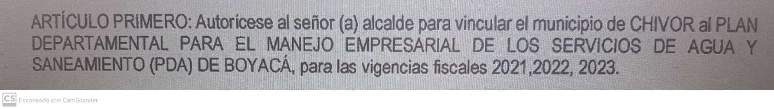

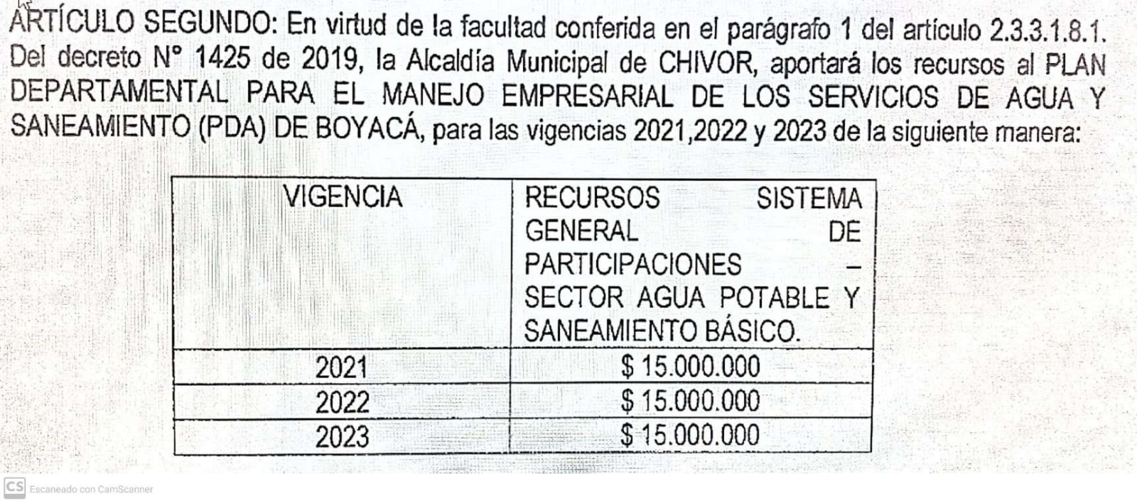

En consecuencia, durante la plenaria uno de los concejales consideró al respecto lo siguiente:

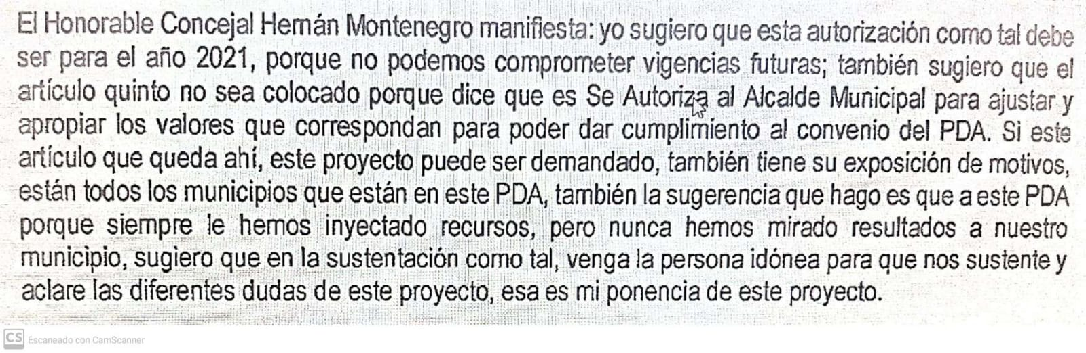

Conforme a lo descrito anteriormente, las normas que regulan la participación de los municipios, tanto en materia de **vinculación como de aportes de recursos**, señalan que el **Alcalde requiere de autorización por parte del Concejo Municipal, tanto para** vincularse al PDA **como para autorizar los giros de los recursos que disponga para ese fin,** entre los cuales se observa la viabilidad de realizar aportes con recursos del SGP – Agua Potable y Saneamiento Básico. Entonces, lo señalado en el Acuerdo 003 de 2021, se ajusta a ese marco legal, pues como se observa en el texto del acto, el mismo se limita a autorizar al alcalde a vincular al municipio de Chivor al PDA Boyacá y a **realizar un giro de recursos del SGP- Sector Agua Potable y Saneamiento Básico, por valor de $15.000.000 de pesos de la vigencia 2021.**

Luego, la Sala estima que lo que se autorizó en el Acuerdo demandado fue tanto la vinculacióndel ente territorial al PDA y en el artículo 2º cuestionado los **recursos que se aportaría el alcalde municipal para ese fin, en la vigencia 2021**, con recursos del SGP – Agua Potable y Saneamiento Básico, de conformidad con **el parágrafo 1 del artículo 2.3.3.1.8.1 del Decreto 1425 de 2019**[10], y **no la autorización para comprometer vigencias futuras como lo afirma el Departamento de Boyacá**, porque simplemente, por un error mecanográfico, se mencionan las vigencias 2022 y 2023.

Al respecto, se debe aclarar que para que se pueda hablar de autorizaciones para comprometer vigencias futuras es necesario tanto para *ordinarias* como para *excepcionales* **la afectación del presupuesto de las vigencias futuras, valga la redundancia**, es decir, las ordinarias para proyectos cuya ejecución **se inicie** con el presupuesto de la vigencia en curso, y las extraordinarias, referidas a la **asunción de obligaciones que afecten el presupuesto de vigencias futuras** sin apropiación en el presupuesto del año en que se concede la autorización.

Con fundamento en lo expuesto, se puede concluir que la **autorización dada por el Concejo Municipal al** **Alcalde respecto de los giros de los recursos para el PDA,** no encaja dentro de la figura jurídica de **las vigencias futuras ordinarias u extraordinarias**, toda vez que de acuerdo con la parte considerativa y la resolutiva del acto demandado, sólo se **afectó el presupuesto de la vigencia 2021**, no el de las vigencias futuras sobrevinientes.

Por ende, la Sala comparte lo argumentado por el municipio de Chivor, a través de su apoderado de que se hizo una indebida interpretación del artículo 2 del Acuerdo demandado, pues de acuerdo con las consideraciones expuestas, el contenido del informe de ponencia y del acuerdo demandado, el alcance del artículo demandado fue el de **autorizar al alcalde para aportar los recursos al PDA solamente de la vigencia 2021**, tal como se discrimina en la tabla establecida en la misma disposición jurídica, pese a que se mencionan las vigencias 2022 y 2023, **respecto de las cuales en ningún aparte del acuerdo demandado se determinan o se comprometen recursos**, que en su versión original sí estaban señalados, propuesta que no fue aprobada porque uno de los concejales durante la plenaria advirtió que la autorización de los recursos a aportar al PDA solo debía hacerse para la vigencia 2021, **porque** **no podían comprometer vigencias futuras.**

Entonces, efectuado el análisis sistemático, encuentra la Sala que no puede desconocerse el marco normativo que establece la facultad de los alcaldes para vincularse al esquema de los PDA y de **comprometer recursos del SGP**, el cual no solo permite que sean expedidas esas autorizaciones, sino que las establece como requisito para que puedan realizarse tanto la vinculación como **los aportes a un esquema** **que resulta vital para el fortalecimiento de la prestación del servicio público**, “*el cual se encuentra articulado desde los planes Nacionales de Desarrollo, y constituye una política pública que permite concretar las aspiraciones de la población ante la necesidad de fortalecimiento de los municipios como prestadores de los servicios de acueducto, alcantarillado y saneamiento básico”[11]*.

Así las cosas, se declarará **la validez condicionada** **del artículo 2 del Acuerdo 003 de 11 de marzo de 2021**, *"Por medio del cual se autoriza al alcalde de Chivor-Boyacá para vincular el municipio al plan departamental para el manejo empresarial de los servicios de agua y saneamiento (PDA) de Boyacá, para las vigencias 2021, 2022 y 2023 y se dictan otras disposiciones”*, **en el entendido** de que los recursos que el Concejo Municipal de Chivor autorizó al alcalde municipal a aportar al PDA se referían únicamente a la vigencia fiscal de 2021, por valor de $15.000.000 de pesos.

En mérito de lo expuesto, el Tribunal contencioso Administrativo de Boyacá, Sala de Decisión No. 2, administrando justicia en nombre de la República y por autoridad de la Ley,

**FALLA:**

**PRIMERO. DECLARAR LA VALIDEZ** del artículo 2 del Acuerdo 003 de 11 de marzo de 2021, **en el entendido** que los recursos que el Concejo Municipal de Chivor autorizó al alcalde municipal a aportar al PDA se referían únicamente a la vigencia fiscal de 2021, por valor de $15.000.000 de pesos, por las razones expuestas.

**SEGUNDO.** Comuníquese esta determinación al Departamento de Boyacá, al Presidente del Concejo y al Alcalde Municipal de Chivor.

En firme esta providencia procédase a su archivo dejando las anotaciones y constancias de rigor.

Notifíquese y cúmplase,

La anterior providencia fue discutida y aprobada en sesión ordinaria de la fecha.

LUIS ERNESTO ARCINIEGAS TRIANA

Magistrado

JOSÉ ASCENCIÓN FERNANDEZ OSORIO

Magistrado

DAYÁN ALBERTO BLANCO LEGUÍZAMO

**Magistrado**

1. La Ley 142 de 1994 establece, dentro de las funciones de los departamentos, “7.3.- Organizar sistemas de coordinación de las entidades prestadoras de servicios públicos y promover, cuando razones técnicas y económicas lo aconsejen, la organización de asociaciones de municipios para la prestación de servicios públicos, o la celebración de convenios interadministrativos para el mismo efecto.
2. Ver los siguientes Documentos Conpes: 3393 de noviembre 11 de 2005, y 3430 y 3431 de junio 28 de 2006.
3. Tribunal Administrativo de Boyacá, Sala de Decisión n.° 3, sentencia del 11 de diciembre de 2020, MP. Clara Elisa Cifuentes Ortíz, validez de acuerdo radicada con el n.° 15001-2333-000-2020-01935-00.
4. En los casos de empresas en toma de posesión por la SSPD se aplicarán las normas que rigen esta materia
5. Actualmente regulado por el Decreto 456 de 2004
6. De acuerdo con las normas vigentes sobre endeudamiento territorial, las entidades territoriales deberán cumplir con lo establecido en el decreto 696 de 1998, y las Leyes 358 de 1997 y 819 de 2003. (ver Anexo 2. Aspectos Fiscales)
7. Los compromisos se realizarán de acuerdo con el diagnóstico. Los casos en los que la administración municipal haya comprometido previamente los recursos en el marco de los programas del MAVDT se evaluarán de manera particular.
8. Decreto 456 de 2004 y subsiguientes.
9. “Por el cual se dictan normas sobre Planes Departamentales para el Manejo Empresarial de los Servicios de Agua y Saneamiento y se dictan otras disposiciones”
10. "*Por el cual se subroga el capítulo*[*1*](https://www.funcionpublica.gov.co/eva/gestornormativo/norma.php?i=77216#2.3.3.1.1.1)*, del título 3, de la parte 3, del libro 2 del Decreto Único Reglamentario del Sector Vivienda, Ciudad y Territorio, Decreto 1077 del 26 de mayo de 2015, con relación a los Planes Departamentales para el Manejo Empresarial de los Servicios de Agua y Saneamiento*"
11. Tribunal Administrativo de Boyacá, Sala de Decisión n.° 3, sentencia del 11 de diciembre de 2020, MP. Clara Elisa Cifuentes Ortíz, validez de acuerdo radicada con el n.° 15001-2333-000-2020-01935-00.